Математическое моделирование рассеяния электромагнитной волны на цилиндре с рёбрами
Шушарин М.М., Евстафьев Е.Е.
Студенты
Московский государственный университет имени М.В.Ломоносова, физический факультет, Москва, Россия
E-mail: nirashush1999@gmail.com
Рассматривается моделирование электромагнитного поля в безэховой камере [4]. Безэховая камера представляет собой экранированное помещение с покрытой радиопоглощающим материалом внутренней поверхностью, которое служит для экспериментального исследования дифракции и рассеяния электромагнитного поля на различных объектах. Для улучшения характеристик измерений нужно минимизировать отражённое поле от стен камеры и других вспомогательных объектов. Исследуемый объект помещается на опору (пилон) оживальной формы, содержащую ребра. Для минимизации искажений, вносимых пилоном, требуется детальный расчёт дифрагированного электромагнитного поля.
Для исследования дифрагированного поля использовались два подхода: проводилось численное решение соответствующей задачи электромагнитной дифракции посредством программы Altair FEKO [5,6], а также теоретическое исследование сингулярности электромагнитного поля в окрестности ребра пилона с помощью метода построения асимптотического представления решения в окрестности особой точки границы, впервые предложенного В.А. Кондратьевым [2], так как хорошо известно [1], что наличие рёбер на границе области приводит к возникновению сингулярностей у электромагнитного поля в их окрестности.
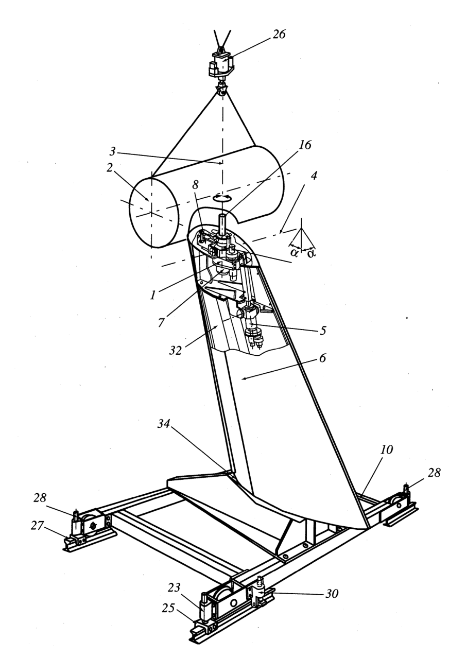 | 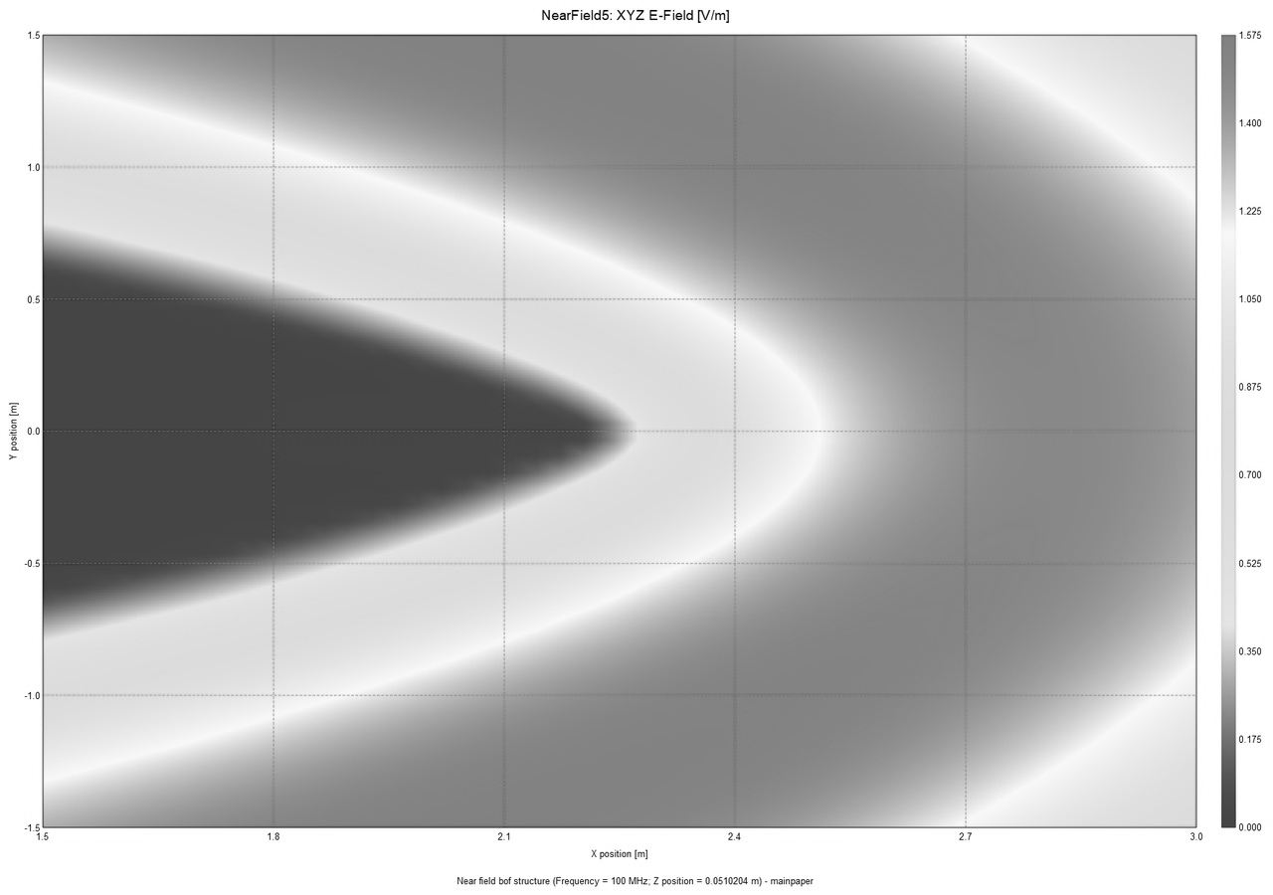
Рис. 1. Чертёж пилона | Рис. 2. Смоделированное поле

Для математической постановки задачи использовались следующие допущения: пилон считался бесконечным идеально проводящим оживальным цилиндром, сечением которого является двуугольник (задачу в этом случае свести к двумерной). Рассматривалось падение плоской волны перпендикулярно оси цилиндра, при этом поляризованной таким образом, что электрическое поле направлено вдоль оси цилиндра. При указанных условиях задача дифракции может быть сведена к скалярному уравнению Гельмгольца для компоненты электрического поля, параллельной оси цилиндра [3]. Полное поле представлялось в виде суммы падающего и дифрагированного полей, для полного поля на поверхности пилона ставились условия идеальной проводимости, на бесконечности для дифрагированного поля — условия излучения Зоммерфельда. Для поставленной таким образом задачи справедлива теорема существования и единственности решения задачи дифракции [1].
Получены значения напряженности рассеянного электромагнитного поля, проведено сравнение сингулярной части поля в окрестности ребра, найденной в результате численного исследования задачи с помощью программы Altair FEKO и теоретически предсказанной на основе метода В.А. Кондратьева.
Литература
1. А.Г. Свешников, И.Е. Могилевский Избранные математические задачи теории дифракции. М. Физический факультет МГУ. 2012.
2. В.А. Кондратьев Краевые задачи для эллиптических уравнений в областях с коническими или угловыми точками // Труды ММО. 1967. Т. 16. С.209-292.
3. Б.М. Будак, А.А. Самарский, А.Н. Тихонов Сборник задач по математической физике. М. 2006.
4. Н.П. Балабуха, А.С. Зубов, В.С. Солосин Компактные полигоны для измерения характеристик рассеяния объектов М. Наука. 2007.
5. B. K. Chung, C. H. Teh, and H. T. Chuah MODELING OF ANECHOIC CHAMBER USING A BEAM-TRACING TECHNIQUE // PIER. 2004. V. 49. P. 23-38.
6. С.Е. Банков, А.А. Курушин Практикум проектирования СВЧ структур с помощью FEKO. М. ЗАО “НПП РОДНИК” 2009.

